Евроклуб «Новое поколение»
СОШ№6 г.Терновка
2013-2014у.г.

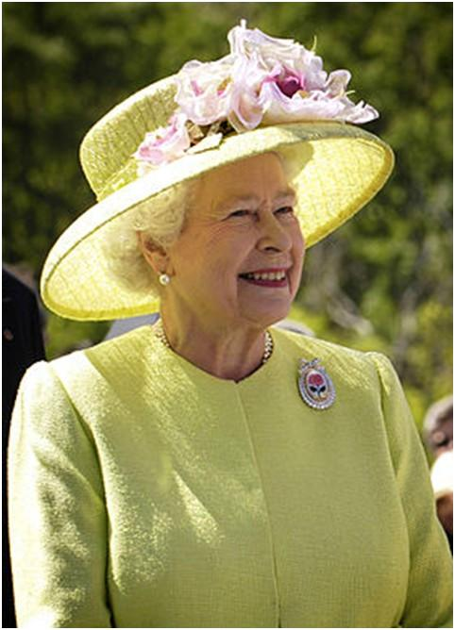
Елизавета II (англ. Elizabeth II), полное имя — Елизавета Александра Мария (англ. Elizabeth Alexandra Mary; 21 апреля 1926, Лондон) — королева Великобритании с 1952 года по настоящее время. Елизавета II происходит из Виндзорской династии. Взошла на престол 6 февраля 1952 года в возрасте 25 лет после кончины своего отца короля Георга VI. Является главой Британского Содружества наций и, помимо Великобритании, королевой 15 независимых государств: Австралия, Антигуа и Барбуда, Багамские Острова, Барбадос, Белиз, Гренада, Канада, Новая Зеландия, Папуа — Новая Гвинея, Сент-Винсент и Гренадины, Сент-Китс и Невис, Сент-Люсия, Соломоновы Острова, Тувалу, Ямайка. Является также главой англиканской церкви и верховным главнокомандующим вооружёнными силами Великобритании. Елизавета II — старейший по возрасту британский (английский) монарх в истории. В настоящее время она занимает второе место в истории по продолжительности пребывания на британском троне (после королевы Виктории) и также второе место в мире по продолжительности пребывания в качестве главы государства среди ныне действующих глав государств (после короля Таиланда Пхумипона Адульядета). Является также самой пожилой в мире среди женщин — действующих глав государств. На период правления Елизаветы выпадает очень широкий период британской истории: завершился процесс деколонизации, который ознаменовался окончательным распадом Британской империи и ее трансформацией в Содружество Наций. Данный период также включил в себя множество иных событий, таких как длительный этнополитический конфликт в Северной Ирландии, Фолклендская война, войны в Ираке и Афганистане.
На протяжении всего своего правления королева не раз подвергалась критике не только со стороны британских республиканцев, но и различных британских СМИ, а также простой общественности. Тем не менее, Елизавета II смогла сохранить престиж британской монархии и ее популярность в Великобритании находится на высоте.

Старшая дочь принца Альберта, герцога Йоркского (будущего короля Георга VI, 1895—1952 гг.) и леди Елизаветы Боуз-Лайон (1900—2002 гг.). Её дедушки и бабушки: по отцу — король Георг V (1865—1936 гг.) и королева Мария, принцесса Текская (1867—1953 гг.); по матери — Клод Джордж Боуз-Лайон, граф Стратмор (1855—1944 гг.) и Сесилия Нина Боуз-Лайон (1883—1961 гг.).

Принцесса Елизавета Александра Мария родилась в лондонском районе Мейфэр в резиденции графа Стратмор на Брютонстрит, дом № 17. Сейчас район перестроен, и дом более не существует, но на этом месте установлена мемориальная доска. Своё имя получила в честь матери (Елизавета), бабушки (Мария) и прабабушки (Александра).

При этом отец настаивал, чтобы первое имя дочери было как у герцогини. Сначала девочке хотели дать и имя Виктория, но потом передумали. Георг V заметил: «Берти обсуждал со мной имя девочки. Он назвал три имени: Елизавета, Александра и Мария. Имена все хорошие, я так ему и сказал, а насчёт Виктории я с ним абсолютно согласен. Это было лишнее». Крестины принцессы Елизаветы прошли 25 мая в часовне Букингемского дворца, позднее разрушенной в годы войны.

В 1930 родилась единственная сестра Елизаветы — принцесса Маргарет.

Елизавета получила хорошее домашнее образование, в основном гуманитарной направленности — изучала историю конституции, правоведение, религоведение, искусствоведение, а также (фактически самостоятельно) французский язык. С юных лет Елизавета интересовалась лошадьми и занималась верховой ездой. Этому увлечению она верна многие десятилетия.
Принцесса Елизавета в 1933 году.
При рождении Елизавета стала герцогиней Йоркской и была третьей в линии наследования престола после своего дяди Эдуарда, принца Уэльского (будущего короля Эдуарда VIII) и отца. Поскольку принц Эдуард был достаточно молод и, как считалось, должен был жениться и завести детей, изначально Елизавета не рассматривалась как реальный кандидат на престол. Однако Эдуард был вынужден отречься от престола спустя буквально несколько месяцев после смерти Георга V в 1936 году. Королем стал принц Альберт (Георг VI), а 10-летняя Елизавета стала наследницей трона и переехала с родителями из Кенсингтона в Букингемский дворец. При этом она оставалась в роли «heir presumptive» («предполагаемый наследник») (англ.)русск., и в случае рождения у Георга VI сына престол наследовал бы он.

Вторая мировая война началась, когда Елизавете было 13 лет. 13 октября 1940 она впервые выступила по радио — с обращением к детям, пострадавшим от бедствий войны. В 1943 состоялось её первое самостоятельное появление на публике — визит в полк гвардейских гренадеров. В 1944 она стала одним из пяти «государственных советников» (лица, имеющие право выполнения функций короля в случае его отсутствия или недееспособности). В феврале 1945 Елизавета вступила в «Вспомогательную территориальную службу» — женские отряды самообороны — и прошла подготовку как механик-водитель санитарного автомобиля, получив воинское звание лейтенанта.

- 1947 Елизавета сопровождала родителей в поездке по Южной Африке и в день своего 21-летия выступила по радио с торжественным обещанием посвятить свою жизнь службе Британской империи.

- том же году 21-летняя Елизавета вышла замуж за 26-летнего Филиппа Маунтбеттена — офицера британского флота, члена греческой и датской королевских семей и праправнука королевы Виктории. Они познакомились в 1934 году, а полюбили друг друга, как считается, после посещения Елизаветой военно-морского колледжа в Дартмуте, где учился Филипп, в 1939-м. Став супругом принцессы, Филипп получил титул герцога Эдинбургского.

Спустя год после свадьбы, в 1948 у Елизаветы и Филиппа родился старший сын принц Чарльз. А 15 августа 1950 дочка - Анна.
Королева Великобритании. Коронация и начало правления
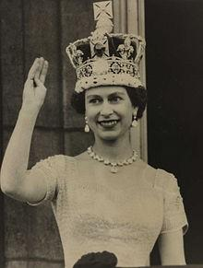

Елизавета II после коронации в 1953 году
Король Георг VI, отец Елизаветы, умер 6 февраля 1952 года. Елизавета, в то время находившаяся вместе с мужем на отдыхе в Кении, была провозглашена королевой Великобритании.

Церемония коронации Елизаветы II состоялась в Вестминстерском аббатстве 2 июня 1953 года. Это была первая коронация британского монарха, транслировавшаяся по телевидению, и, как считается, это событие заметно способствовало росту популярности телевещания.

После этого в 1953—1954 гг. королева совершила шестимесячное турне по государствам Содружества, британским колониям и другим странам мира. Елизавета II стала первым монархом, посетившим Австралию и Новую Зеландию.

Вторая половина 1950-х — начало 1990-х гг

- 1957 году, после отставки премьер-министра сэра Энтони Идена, ввиду отсутствия в Консервативной партии четких правил выбора лидера, Елизавете II надлежало назначить нового главу правительства из числа консерваторов. После консультаций с видными членами партии и экс премьер-министром Черчиллем, главой правительства был назначен 63-летний Гарольд Макмиллан. В этом же году Елизавета впервые совершила визиты в США и Канаду, как королева Канады. В этом же году впервые выступила на сессии Генеральной ассамблеи ООН. Присутствовала при открытии сессии канадского парламента (впервые в истории с участием британского монарха). Продолжила свои путешествия в 1961 году, когда совершила визиты на Кипр, в Ватикан, Индию, Пакистан, Непал, Иран, а также Гану.
Встреча Елизаветы II с главами стран Содружества в 1960 году
В 1960 году у королевы родился второй сын, принц Эндрю, a в 1964 — третий сын, принц Эдуард.
В 1963 году, после отставки премьер-министра Макмиллана, по его совету Елизавета назначила премьером Александра Дуглас-Хьюма.
В 1974 году начал назревать политический кризис после выборов в парламент, в результате которых ни одна из партий не получила большинства голосов. Хотя крупнейшей партией в парламенте оказалась Консервативная партия, премьер-министром назначен лидер лейбористов Гарольд Вильсон. Через год политический кризис также произошел в Австралии (англ.)русск., в ходе которого Елизавета II отказалась отменить решение генерал-губернатора об отставке премьер-министра страны.
В 1976 году Елизавета II торжественно открыла (как королева Канады) XXI Олимпийские игры в Монреалe.
1977 год стал важной датой для королевы — отмечалось 25-летие пребывания Елизаветы II на британском престоле, в честь чего было проведено множество торжественных предприятий в странах Содружества.
В конце 1970-х — начале 1980-х на королевскую семью был совершен ряд покушений. В частности, в 1979 году произошло убийство террористами «Временной Ирландской республиканской армии» дяди принца Филиппа — влиятельного государственного деятеля и военачальника лорда Луиса Маунтбаттена. А в 1981 году было безуспешное покушение на Елизавету II во время военного парада в честь праздника «официального дня рождения» королевы.
В 1981 году состоялась свадьба сына Елизаветы II принца Чарльза и Дианы Спенсер, которая позже станет большой проблемой для королевской семьи.
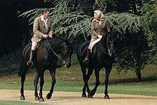

Елизавета II на прогулке возле Виндзорского замка с Рональдом Рейганом (1982)

- это время в 1982 году в результате изменений в конституции Канады британский парламент утратил какую-либо роль в канадских делах, но британская королева все же осталась главой Канадского государства^{[23]}. В этом же году состоялся первый за последние 450 лет визит римского Папы Иоанна Павла II в Великобританию (королева, являющаяся главой англиканской церкви принимала его лично).

- 1991 году Елизавета стала первым британским монархом, выступившим на совместной сессии палат Конгресса США.
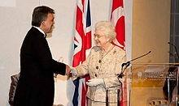

Турецкий президент Абдулла Гюль и королева Елизавета II. Лондон. 2010 год.

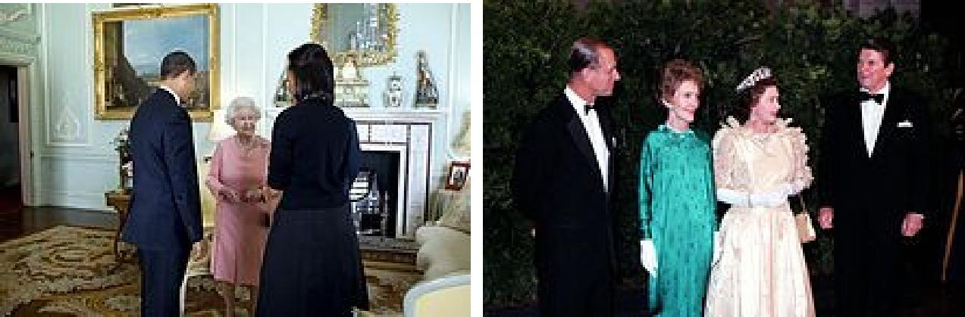

Елизавета II и чета Обамы. Чета Рейганов и королевская чета.

Начало 1990-х — 2000-е гг

1992 год стал «ужасным годом», по определению самой Елизаветы II. Двое из четырёх детей королевы — принц Эндрю и принцесса Анна — развелись со своими супругами, принц Чарльз разошёлся с принцессой Дианой, Виндзорский замок сильно пострадал от пожара, введена обязанность для королевы платить подоходный налог, заметно сокращено финансирование королевского двора.

- 1994 году состоялся визит Елизаветы II в Россию. Это был первый визит главы британского королевского дома в российское государство за всю историю двусторонних отношений, ведущих отсчёт с 1553 года.

1996 году, по настоянию королевы, был подписан официальный развод между принцем Чарльзом и принцессой Дианой. Через год, в 1997 году, произошла трагическая гибель принцессы Дианы в автокатастрофе в Париже, которая потрясла не только королевскую семью, но и миллионы обычных британцев. За сдержанность и отсутствие какой-либо реакции на гибель бывшей невестки, в адрес королевы сразу же посыпались критические замечания.

Британцы у королевского дворца во время празднования Золотого Юбилея королевы (2002)

- 2002 году были проведены торжественные мероприятия в честь 50-летия пребывания Елизаветы II на британском престоле (Золотой юбилей). Но в этом же году произошла кончина сестры королевы — принцессы Маргарет и королевы-матери — королевы Елизаветы.

- 2008 году впервые в истории англиканская церковь, главой которой является Елизавета, провела богослужение в Великий четверг, в котором традиционно участвует царствующий монарх, за пределами Англии или Уэльса — в соборе св. Патрика в г. Арма в Северной Ирландии.

Современность

В 2010 году во второй раз выступила на заседании Генеральной ассамблее ООН. Представляя королеву, генеральный секретарь ООН Пан Ги Мун назвал её «якорем нашей эпохи».
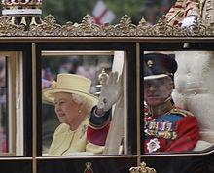

Королева и принц Филипп на свадьбе принца Уильяма и Кэйт Миддлтон
(2011)

В 2011 году состоялся первый в истории государственный визит британского монарха в независимую Ирландию. В этом же году прошла свадьба принца Уильяма (внука Елизаветы II) и Кэтрин Миддлтон.
В 2012 году прошли XXX Олимпийские игры в Лондоне, торжественно открытые Елизаветой II, а также был утверждён новый закон, изменяющий порядок престолонаследования, по которому мужчины-наследники теряют приоритет над женщинами.

Основная статья: Бриллиантовый юбилей Елизаветы II
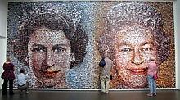

Мозаика, изображающая Елизавету II в год восшествия на престол (1952) и в год Бриллиантового юбилея (2012)

В этом же году в Великобритании и других странах торжественно отмечался 60-летний («бриллиантовый») юбилей пребывания Елизаветы II на престоле. Кульминацией праздничных мероприятий стали выходные дни 3-4 июня
2012:
- 3 июня на Темзе состоялся торжественный водный парад из более чем тысячи судов и лодок. Считается, что это наиболее грандиозная речная процессия в истории;
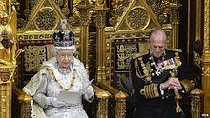
- 4 июня 2012 на площади перед Букингемским дворцом состоялся концерт с участием таких звёзд британской и мировой музыки, как Пол Маккартни, Робби Уильямс, Клифф Ричард, Элтон Джон, Грейс Джонс, Стиви Уандер, Энни Леннокс, Том Джонс и другие. Организатором вечера стал солист группы Take That Гэри Барлоу.

Елизавета II и принц Филипп (2013)

- 2013 году Елизавета II впервые за 40 лет отказалась поехать на саммит глав стран Британского содружества, проходящий в Шри Ланке. Британию на саммите будет представлять Принц Чарльз, что свидетельствует о постепенной передаче полномочий Елизаветы сыну.
В этом же году в Великобритании был отмечен 60-летний юбилей коронации Елизаветы II, но уже с меньшим размахом.
Роль в политической и общественной жизни

В соответствии с британской традицией конституционной монархии, Елизавета II выполняет в основном представительские функции, практически не оказывая влияния на управление страной. Однако в течение своего царствования она успешно поддерживает авторитет британской монархии. В ее обязанности входит посещение различных стран с дипломатическими визитами, прием послов, встречи с высокопоставленными государственными лицами (особенно с премьер-министром), чтение ежегодных посланий парламенту, вручение наград, посвящение в рыцари и пр. Также королева
ежедневно просматривает основные британские газеты и отвечает при помощи слуг на некоторые письма, которые ей высылают в огромных количествах (200—300 шт. ежедневно).На протяжении своего пребывания на троне королева поддерживала корректные отношения со всеми премьер-министрами. При этом она всегда оставалась верна традиции английских королей новейшего времени — находиться над политическими схватками.
Также Елизавета II активно занимается благотворительностью. Она является попечителем более чем 600 различных общественных и благотворительных организаций.
Основная статья: Королевские прерогативы
Кроме обязанностей Елизавета II также обладает определенными неотъемлемыми правами, как монархиня (королевские прерогативы), которые, впрочем, достаточно формальны. Например, она может распустить парламент, отклонять кандидатуру премьер-министра (которая ей кажется неподходящей) и пр.
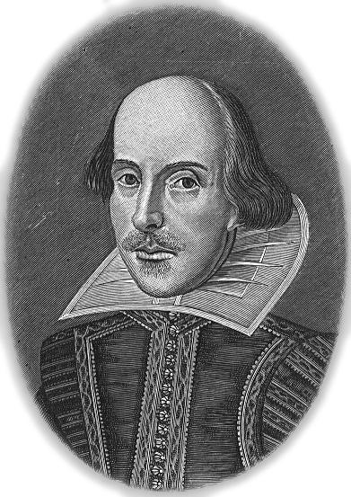
Шекспир (англ. William Shakespeare; 26 апреля 1564 года

(крещение), Стратфорд-на-Эйвоне, Англия — 23 апреля 1616 года, там же) — английский поэт и драматург, зачастую считается величайшим англоязычным писателем и одним из лучших драматургов мира. Часто именуется национальным поэтом Англии. Дошедшие до нас работы, включая некоторые, написанные совместно с другими авторами, состоят из 38 пьес, 154 сонетов, 4 поэм и 3 эпитафии. Пьесы Шекспира переведены на все основные языки и ставятся чаще, чем произведения других драматургов.

Шекспир родился и вырос в городе Стратфорд-на-Эйвоне. В 18 лет он женился на Энн Хатауэй, в браке с которой имел трёх детей: дочь Сюзанну и двойняшек Хамнета и Джудит. Карьера Шекспира началась между 1585 и 1592 годами, когда он переехал в Лондон. Вскоре он стал успешным актёром, драматургом, а также совладельцем театральной компании под названием «Слуги лорда-камергера», позже известной как «Слуги короля». Около 1613 года, в возрасте 49 лет он вернулся в Стратфорд, где умер тремя годами позже. Сохранилось мало исторических свидетельств о жизни Шекспира, и теории о его жизни создаются на основе официальных документов и свидетельств современников, поэтому в научном сообществе до сих пор обсуждаются вопросы относительно его внешности и религиозных воззрений, а также существует точка зрения, что приписываемые ему работы созданы кем-то другим;она популярна в культуре, хотя и отвергается подавляющим большинством учёных-шекспироведов.
Большинство работ Шекспира написаны в период с 1589 по 1613 год. Его ранние пьесы в основном относятся к комедиям и хроникам, в которых Шекспир значительно преуспел. Затем в его творчестве настал период трагедий, включающих произведения «Гамлет», «Король Лир», «Отелло» и «Макбет», которые считаются одними из лучших на английском языке. В конце своего творчества Шекспир написал несколько трагикомедий, а также сотрудничал с другими писателями.
Многие пьесы Шекспира издавались ещё при его жизни. В 1623 году два друга Шекспира, Джон Хеминг и Генри Конделл, опубликовали Первое фолио, собрание всех, кроме двух, пьес Шекспира, в настоящее время включаемых в канон. Позже Шекспиру различными исследователями было с различной степенью доказательности атрибутировано ещё несколько пьес (или их фрагменты).

Уже при жизни Шекспир получал похвальные отзывы о своих работах, но по-настоящему он стал популярен только в XIX веке. В частности, представители романтизма и викторианцы так преклонялись перед Шекспиром, что Бернард Шоу назвал это «bardolatry» (англ.)русск., что в переводе с английского означает «бардопоклонство». Произведения Шекспира остаются популярными и в наши дни, они постоянно изучаются и переосмысливаются в соответствии с политическими и культурными условиями.
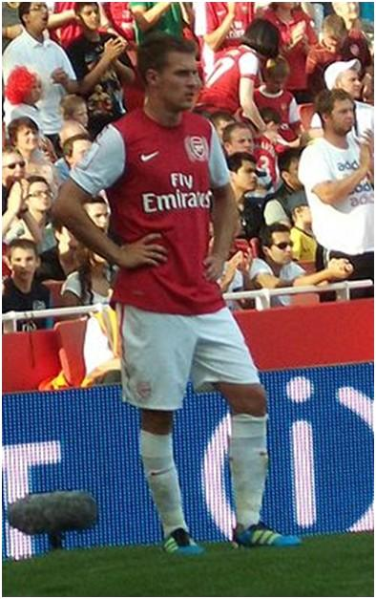
Аарон Рэмзи(англ. Aaron James Ramsey; родился 26 декабря 1990, Кайрфилли, Уэльс) — валлийский футболист, полузащитник лондонского «Арсенала».

«Кардифф Сити»

Аарон попал в футбольную систему «Кардифф Сити» в восьмилетнем возрасте. Через несколько лет Рэмзи получил возможность дебютировать в основном составе своего клуба в последнем для Кардиффа домашнем матче чемпионата футбольной лиги в сезоне 2006—2007 против «Халл Сити». Заменив на последней минуте Пола Перри, Аарон, чей возраст на тот момент составлял 16 лет и 124 дня, стал самым юным футболистом игравшим когда-либо за Кардифф, отняв это достижение у Джона Тошака.
В июне 2007 года представители «Кардифф Сити» обнародовали информацию, что ими отвергнуто предложение от одного из базирующихся в Лондоне клубов Премьер-лиги о приобретении Рэмзи за 1 миллион фунтов стерлингов.Так же было отвергнуто подобное предложение, поступившее от «Эвертона».
Аарон подписал свой первый профессиональный контракт с клубом в декабре 2007 года. Он провёл свой первый матч в качестве профессионала 5 января 2008 года против клуба «Чейзтаун». Заменив Стивена Макфайла, Рэмзи продемонстрировал великолепную игру и забил второй гол «Кардиффа», выигравшего со счётом 3:1. Игрой, которую Аарон начал в стартовом составе, стал победный матч лиги против «Куинз Парк Рейнджерс». В общей сложности Рэмзи принял участие в своем дебютном сезоне в 22 матчах, включая 5 из 6 игр, сыгранных «Кардиффом» в Кубке Англии, в том числе в финале этого соревнования, став вторым по возрасту участником финала кубка после Кертиса Уестона.

Игра Аарона в четвертьфинале кубка Англии против «Мидлсбро», закончившемся победой «Кардиффа» со счётом 2:0, заставила обратить внимание на юный талант даже сэра Алекса Фергюсона. К этому моменту претендентами на подписание валлийского полузащитника уже были объявлены «Арсенал» и «Эвертон». Несмотря на то, что предложение «Манчестер Юнайтед» предполагало возможность обратной аренды Рэмзи в «Кардифф», клуб из Уэльса принял предложение «Арсенала». Президент «Кардиффа» объяснил это желанием самого игрока присоединиться к «канонирам».
«Арсенал»
Окончательный переход завершился подписанием 13 июня долгосрочного контракта. Аарон рассказал, что предпочёл перейти именно в лондонский клуб после того, как «Арсенал» организовал ему встречу на чемпионате Европы 2008 в Швейцарии с Арсеном Венгером, на которой тренер рассказал Рэмзи о своём видении его будущего в составе возглавляемой Венгером команды. На пресс-конференции, проведённой «Арсеналом», по поводу подписания контракта с Аароном французский тренер охарактеризовал семнадцатилетнего полузащитника, как игрока с хорошим стилем и техникой, а также хорошим видением поля.
Первым матчем в составе Арсенала для Аарона стала игра в третьем квалификационном раунде Лиги чемпионов УЕФА, состоявшаяся 13 августа 2008 против «Твенте». В лиге за «Арсенал» валлиец дебютировал 13 сентября против «Блекберна», отметившись голевой передачей на Эммануэля Адебайора. 23 сентября игрок провёл первый полный матч за «канониров» против «Шеффилд Юнайтед» в третьем раунде Кубка лиги, ассистировав на этот раз дважды. Свой первый гол за новую команду Рэмзи забил на групповой стадии Лиги чемпионов в ворота «Фенербахче», отправив мяч в сетку ворот дальним ударом.
27 февраля 2010 года получил тяжелейшую травму — открытый перелом ноги в матче «Сток Сити» — «Арсенал» в результате столкновения с защитником хозяев Райаном Шоукроссом. В течение семи минут Рэмзи оказывали помощь на поле, а затем увезли на «скорой» в больницу. Шоукросс был удалён с поля.
Карьера в сборной
Рэмзи в течение 2007—2008 годов принял участие в 11 матчах молодёжной сборной Уэльса. 19 ноября 2008 года Аарон вышел в составе национальной сборной Уэльса в товарищеском матче против сборной Дании.14 октября 2009 года Рэмзи забил свой первый гол за взрослую сборную. Это случилось в матче отборочного этапа чемпионата Мира против сборной Лихтенштейна.
Восстановившись от серьёзной травмы, полученной в феврале 2010 года, Рэмзи был вызван в сборную на матч против сборной Англии, который должен состояться 26 марта 2011 года. И тут же он был назван капитаном команды, так как прежний капитан сборной Уэльса — Крейг Беллами — попросил не рассматривать его кандидатуру в дальнейшем, так как из-за постоянных проблем с коленом он не сможет регулярно играть за сборную. Это сделало Аарона самым молодым капитаном в истории сборной Уэльса.

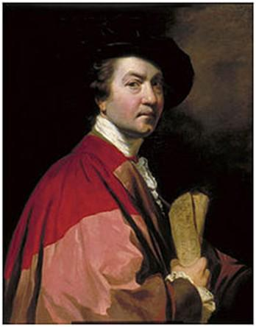
Дж.Ричардсон.
Биография
Родился 16 июля 1723 года в Плимптоне (англ.) русск., в графстве Девоншир. Отец предназначал его к карьере медика, но рано обнаружившаяся любовь юноши исключительно к искусству и чтение трактатов портретиста Дж. Ричардсона (1665 — 1745) о живописи определили его настоящее призвание. Поступив в 1741 году в ученики к портретисту Т. Гудсону, в Лондоне, Рейнольдс занимался под его руководством три года, а затем провел еще три года в Девонпорте и явился снова в Лондон в 1746 году. В1749 году он отправился в Италию, где изучал произведения великих мастеров, преимущественно Тициана, Корреджо, Рафаэля и Микеланджело. По возвращении в Лондон, в 1752 году, он вскоре составил себе громкую известность, как необычайно искусный портретист, и занял высокое положение среди английских художников.
По инициативе Рейнольдса в Лондоне впервые появились публичные художественные выставки. В 1763 году он, вместе с Джонсоном, Голдсмитом и др., основал литературное общество, а в 1768 году был избран в президенты новоучрежденной королевской академии художеств и по этому случаю возведен в дворянское достоинство. В 1784 году пожаловано ему звание первого королевского ординарного живописца.
За год до своей смерти он лишился зрения.
Творчество Рейнольдса можно считать родоначальником настоящей английской школы живописи — основателем того отличающего ее направления, которое стремится, главным образом, к глубине тона и к сочности письма и не осталось без влияния на другие новейшие школы, особенно на французскую и английскую. Рейнольдс был эклектик, умевший в своем творчестве разумно соединять качества нескольких излюбленных им мастеров, одновременно подражавший Тициану, Рубенсу, Рембрандту и Корреджо. Всего лучше удавались ему портреты, замечательные по сходству, выразительности, изящной постановке фигур, умному подбору аксессуаров и смелой, сочной манере письма. Как на главные произведения Рейнольдса в портретном роде следует указать на «Лорда-изгнанника» (в Лондонской национальной галерее), портреты герцога Мальборо с женой и шестью детьми (в Бленгеймской галерее), лорда Гитфильда, виконта Дж. Альтгорна, графини Бют, герцогини Бюкклейх, трагической актрисы Сиддонс, Нелли Обрин, леди Гамильтон, леди Кеппель, автопортрет художника, портреты Китти Фишер, «Девушку с клубникой» (у маркиза Гертфорда), «Девушку с муфтой», «Мистрис Мейер в виде Гебы» (у барона Ротшильда, в Лондоне), «Маленького Самуэля» (в музее Монпелье) и др.
Что касается исторических картин Рейнольдса, то они значительно уступают его портретам; композиция страдает в них принужденностью, недостатком благородства и отсутствием истинной жизни, хотя среди них встречается немало таких, в которых видно мастерство первоклассного живописца, каковы, например, «Смерть кардинала Бофорта» (в Дульвичской коллегии, близ Лондона), «Смерть Уголино и его сыновей», «Амур, развязывающий пояс Венеры» (в лондонской национальной галерее) и некоторые др. В Эрмитаже имеются три картины Рейнольдса: «Младенец Геркулес, удушающий змей» (№ 1391), «Воздержанность Сципиона» (№ 1392) и повторение вышеозначенного «Амура» национальной галереи (№ 1390). Многие из произведений Рейнольдса потеряли первоначальный блеск красок и потрескались вследствие того, что, исполняя их, он пробовал употреблять, вместо масла, другие вещества.
Речи, произнесенные им в качестве председателя королевской академии, изданы в Лондоне впервые в 1778 году, потом еще несколько раз (последнее издание 1884 года; в немецком переводе Лейшинга — «Zur Aesthetik und Technik der bildenden Künste», Лейпциг, 1893). Полное собрание литературных произведений Рейнольдса издано в Лондоне в 1797 и 1835 годах.

Эдвард Бенджамин Бриттен, барон Бриттен (англ. Edward Benjamin Brit-ten; 22 ноября 1913, Лоустофт, графство Саффолк — 4 декабря 1976, Олдборо) — британский композитор, дирижёр и пианист.

Биография
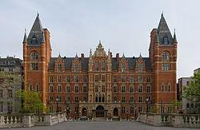

Королевский музыкальный колледж, 2007
С 1927 года брал частные уроки музыки у Фрэнка Бриджа (англ.)русск., затем в 1929—1933 годах занимался в Королевском музыкальном колледже у Джона Айрленда (англ.)русск. (композиция) и Артура Бенджамина (англ.)русск. (фортепьяно); от планов обучения в Вене под руководством Альбана Берга отказался под давлением семьи и преподавателей колледжа.
Уже ранние произведения Бриттена — «Гимн Деве» (англ. A Hymn to the Virgin; 1930), хоральные вариации «Младенец родился» (англ. A Boy was Born; 1934) — привлекли определённое внимание музыкальной общественности.
В 1935—1942 Бриттен много сотрудничал с поэтом Уистеном Хью Оденом: плодом этого сотрудничества стал ряд вокальных циклов на стихи Одена, в том числе «Наши отцы, охотившиеся на холмах» (англ. Our Hunting Fa-thers), музыкальный радикализм которого сопоставим с политической заострённостью текстов, и первая опера Бриттена на либретто Одена «Пол Баньян» (англ. Paul Bunyan; 1941), созданная после переезда обоих в США.
В 1936 г. началось сотрудничество Бриттена с певцом Питером Пирсом, ставшим спутником жизни композитора.
После возвращения Бриттена и Пирса из США в 1942 г. композитор в наибольшей степени посвятил себя опере: «Питер Граймз» (англ. Peter Grimes; 1945, по Джорджу Краббу) и «Поворот винта» (The Turn of the Screw; 1954, по мотивам одноимённой новеллы Генри Джемса) заложили основу новой английской оперы и, в целом, были приняты публикой с воодушевлением, однако сопротивление части британского музыкального истеблишмента бриттеновским новациям подтолкнуло композитора к созданию собственной Английской оперной группы (англ.)русск. (1947), ставившей преимущественно произведения английских композиторов и гастролировавших с ними по всему миру, в том числе и в Советском Союзе (1964).
В 1948 г. Бриттен основал музыкальный фестиваль в Олдборо.
В 1957 г. заметное влияние на творчество Бриттена оказала азиатская музыка, с которой он познакомился в ходе совместного с Пирсом восточного турне (Бриттен выступал как аккомпаниатор). Это влияние особенно сказалось в балете «Принц пагод» (англ. The Prince of the Pagodas; 1957).
В 1960-е гг. Бриттен вновь обратился к церковной музыке, создавая, в частности, трилогию музыкально-драматических сочинений на грани оперы и оратории под общим названием «Притчи для церковного исполнения» (англ. Parables for Church Performance); третья из них, «Блудный сын» (англ. The Prodigal Son; 1968), посвящена Дмитрию Шостаковичу, в
свою очередь посвятившему Бриттену Четырнадцатую симфонию.Особый успех выпал на долю Военного Реквиема (англ.)русск. (англ. War Requiem; 1962), написанного Бриттеном для церемонии освящения кафедрального собора в полностью разрушенном германскими бомбардировками городе Ковентри. Его исполнили впервые в 1962 году. Успех был настолько оглушительным, что Реквием разошёлся за первые два месяца тиражом в 200 тысяч пластинок. Помимо композиторской деятельности Бриттен выступал как пианист и дирижёр, гастролируя в разных странах.
Бриттен неоднократно бывал в СССР — в 1963, 1964, 1971 гг.
- 1970-е гг. к Бриттену пришло безоговорочное всемирное признание.
В1974 году он стал первым лауреатом мировой музыкальной премии Эрнста Сименса.
В 1976, за несколько месяцев до смерти, получил титул барона Бриттена из Олдборо.
Среди поздних произведений Бриттена выделяется опера «Смерть в Венеции» по одноимённой новелле Томаса Манна.

Мстислав Ростропович и Бриттен, 1964
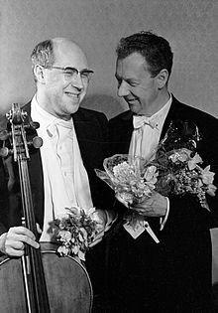
Музыкальные сочинения
Оркестровые произведения
Простая симфония (Simple Symphony) (для струнного оркестра) (2-я редакция — 1934)
« Канадский карнавал» для оркестра
« Шотландская баллада» для двух фортепиано с оркестром. Сюиты на темы Дж. Россини — «Музыкальные вечера» и «Музыкальные утра»
Третья виолончельная сюита (c использованием русских народных мелодий) (1971)
Фантастический квартет для гобоя, скрипки, альта и виолончели.
«Весенняя симфония» (Spring Symphony) для солистов, хора и большого оркестра (1949)
« Симфония для виолончели с оркестром» (1964)
Концерт для фортепиано с оркестром (1938)
Концерт для скрипки с оркестром (1939)

Струнные квартеты (1931, 1941, 1945 и 1975 гг.)

Оперы, оратории, кантаты, балеты и пр.
«Гимн Деве» (1930)
Хоральные вариации «Младенец родился» (1934)
«Поругание Лукреции» (1946)
«Ноев ковчег» (1958) для детей
«Сон в летнюю ночь» (1960) и многие другие.

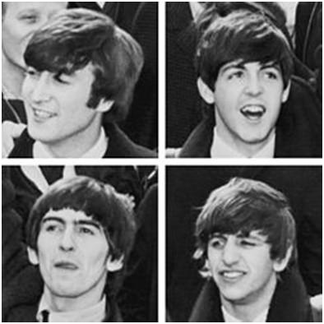
The Beatles отдельно участников ансамбля называют «битлами», также их называют «великолепной четвёркой»(англ. Fab Four)) — британская рок-группа из Ливерпуля, основанная в 1960 году, в составе которой играли: Джон Леннон, Пол Маккартни, Джордж Харрисон, Ринго Старр. Также в разное время в составе группы выступали Пит Бест, Стюарт Сатклифф и Джимми Никол. Большинство композиций The Beatles созданы в соавторстве и подписаны именами Джона Леннона и Пола Маккартни.
Начав с подражания классикам американского рок-н-ролла 1950-х, The Beatles пришли к собственному стилю и звучанию. The Beatles оказали значительное влияние на рок-музыку и признаются специалистами, как одна из наиболее успешных групп XX века как в творческом, так и в коммерческом смысле. Многие известные рок-музыканты признают, что стали таковыми под влиянием песен The Beatles. С момента выпуска сингла «Please Please Me / Ask Me Why» в 1963 г. группа начала восхождение ко всемирному при-знанию, своим творчеством породив глобальное явление под названием битломания. Четвёрка стала первой британской группой, пластинки которой завоевали популярность и первые места в чартах США, и с неё началось всемирное признание британских коллективов, а также «ливерпульского» (Merseybeat) звучания рок-музыки. Музыкантам группы и их продюсеру и звукорежиссёру Джорджу Мартину принадлежат новаторские разработки в области звукозаписи; комбинирования различных стилей, включая симфоническую и психоделическую музыку; а также съёмок видеоклипов. Журнал Rolling Stone 100 поставил The Beatles на 1 место в списке величайших исполнителей всех времён. В списке Rolling Stone 500 первое место занимает альбом Sgt. Pepper’s Lonely Hearts Club Band. Группа завоевала семь наград Грэмми. Вся четвёрка, в знак признания заслуг перед страной, награждена орденами MBE. По состоянию на 2001 год только в США было продано свыше 163 миллионов дисков группы. Общий объём продаж единиц медиа контента (диски и кассеты) связанного с группой на этот момент превысил один миллиард экземпляров. The Beatles прекратили совместную работу в 1970 году, хотя уже по меньшей мере с 1967 года Пол и Джон вели собственные проекты. После распада каждый из музыкантов продолжил сольную карьеру. В 1980 году возле своего дома был убит Джон Леннон, в 2001 году от рака скончался Джордж Харрисон. Пол Маккартни и Ринго Старр продолжают заниматься творчеством и пишут музыку.

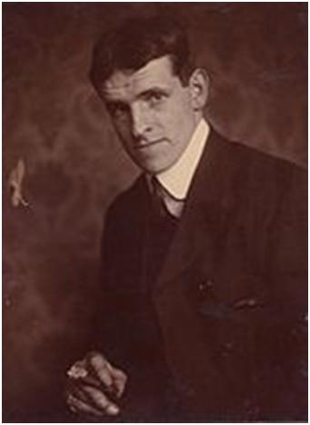
Джек Батлер Йейтс (англ. Jack Butler Yeats, 29 августа 1871, Лондон — 28 марта 1957, Дублин) — ирландский художник, считающийся крупнейшим ирландским живописцем XX века.

Биография. Джек Батлер Йейтс родился в городе Лондоне, младший сын художника Джона Батлера Йейтса. Старший брат — поэт, лауреат Нобелевской премии Уильям Батлер Йейтс. Детство провёл в графстве Слайго на западе Ирландии. Учился в Вестминстерской школе искусств, затем работал графиком, карикатуристом и иллюстратором. В 1894 году женился на Мэри Коттенхэм, на два года старше него.

Жил некоторое время в Грейстоунз в графстве Уиклоу в Ирландии, в 1917 году переехал в Дублин.

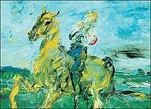
«Поющий всадник» (1949), Ирландская национальная галерея

До 1905 года Йейтс почти не писал маслом. Его наиболее частой техникой была акварель, а сюжетом — пейзажи Западной Ирландии. Около 1920 года он начал писать экспрессионистские произведения. Йейтс симпатизировал идее Ирландского национального возрождения, и после 1920 года его любимыми сюжетами стали изображения пейзажей и жанровых сцен Ирландии, а также сцены кельтской мифологии, впрочем, в стиле, довольно далёком от реализма. Одновременно его картины стали более яркими. В 1947 году, после смерти жены, работы Йейтса стали более мрачными и ностальгическими.
Джек Батлер Йейтс умер 28 марта 1957 года в городе Дублине.
Ещё при жизни Йейтс был признан как один из крупнейших ирландских художников. Его персональные ретроспективные выставки прошли в Национальной галерее в Лондоне в 1942 году, в Ирландской национальной галерее в 1945 году и в галерее Тейт в 1948 году.

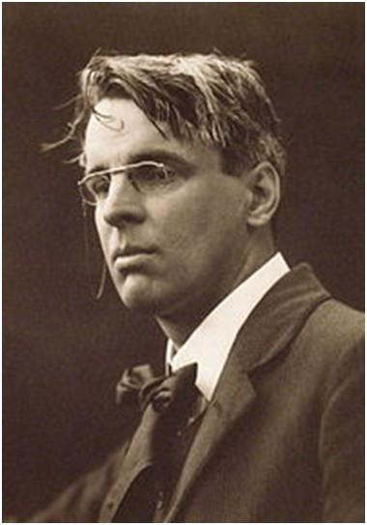
Уильям Батлер Йейтс (англ. William Butler Yeats, также транслитерируется как Йитс, Йетс, Ейтс) (13 июня 1865 — 28 января 1939) — ирландский англоязычный поэт, драматург. Лауреат Нобелевской премии по литературе 1923 года.

Биография

Отец поэта, Джон Батлер Йейтс, получил юридическое образование, но, когда сыну было два года, решительно порвал с адвокатским миром и отправился в Лондон изучать живопись. Он стал портретистом. Младший брат Уильяма — известный ирландский художник Джек Батлер Йейтс. В 1880 году Йейтсы вернулись в Ирландию и поселились в пригороде Дублина. В Дуб-лине Уильям Йейтс окончил школу и с одобрения отца поступил в художественное училище.

Уильям Йейтс рано начал писать стихи, и его талант был замечен довольно быстро. Среди поэтов, благосклонно отнесшихся к его раннему творчеству, можно назвать Уильяма Хенли, Джерарда Хопкинса, Уильяма Морриса и Оскара Уайльда.
В 1885 году Йейтс познакомился с Джоном О’Лири, членом ирландского тайного общества «фениев», после многолетнего заключения и изгнания вернувшимся в Дублин. Под влиянием нового знакомого Йейтс начинает писать стихи и статьи в патриотическом ключе, в его поэтике появляются многочисленные образы древнеирландской кельтской культуры.
Также рано проявился интерес Йейтса к оккультизму. Еще в художественной школе он познакомился с Джорджем Расселом, впоследствии известным поэтом и оккультистом, писавшим под псевдонимом А. Е. Они и ещё несколько человек основали Герметическое общество для изучения магии и восточных религий под председательством Йейтса. В середине 1880-х годов он ненадолго присоединился к теософскому обществу, но вскоре разочаровался в нём.
30 января 1889 года Йейтс познакомился с Мод Гонн, которая стала его любовью на долгое время. Она была деятельным участником движения Ирландии за независимость, и вовлекла Йейтса в политическую борьбу. Не оставлял Йейтс и своего увлечения оккультными дисциплинами, так, в 1890 году он вступил в Орден Золотой Зари, основанный незадолго до этого его знакомым Мак-Грегором Мэтерсом.
В 1899 году вышел стихотворный сборник Йейтса «Ветер в камышах», по мнению критики, главное достижение раннего этапа его творчества. Образный ряд поэзии Йейтса в это время насыщен персонажами кельтской мифологии и фольклора. Йейтс получает репутацию певца «кельтских сумерек», времени упадка национальной культуры Ирландии, ищущего силы лишь в возрождении забытого наследия прошлого.
Начало двадцатого века ознаменовалось повышенным интересом Йейтса к театру. Он принимает активное участие в работе первого ирландского национального театра «Театра Аббатства», чьим многолетним директором он вскоре становится. Йейтс пишет несколько пьес, на стилистику которых заметное влияние оказал японский театр Но. В это же время Йейтс знакомится с начинающим тогда поэтом-модернистом Эзрой Паундом, оказавшим определённое влияние на стилистику Йейтса.

Весной 1917 года Йейтс купил свою знаменитую «башню», много раз упомянутую в его позднем творчестве как символ традиционных ценностей и духовного развития. Это усадьба с заброшенной нормандской сторожевой башней, находящаяся в ирландском графстве Голуэй. Он прикладывает много сил для того, чтобы сделать из этого полуразрушенного сооружения своё родовое гнездо. Ведь осенью того же 1917 года он наконец женится. Брак с двадцатипятилетней Джорджи Хайд-Лиз оказался удачным, у пары было двое детей, сын и дочь.
В 1923 году Йейтсу была присуждена Нобелевская премия по литературе.
Йейтс не оставляет своего увлечения оккультизмом. В 1925 году выходит плод его многолетних размышлений на тему — книга «Видение», в которой он связывает этапы развития человеческого духа с фазами Луны. В более зрелом возрасте Йейтс переживает второе рождение как поэт, и выпускает два стихотворных сборника, являющихся вершиной его творческого развития — это «Башня» (1928) и «Винтовая лестница» (1933).
Творчество
Первый сборник его стихов, «Странствия Ойсина» («The Wanderings of Oisin»), вышел в 1889 г. В том же году вышла его книга по фольклору Ирландии, «Волшебные и народные сказки», с примечаниями, составленными Йейтсом на основании собственных его исследований в западной Ирландии. Другие наиболее важные его сочинения:
« Графиня Кэтлин» («The Countess Kathleen», 1892), драма в стихах;

«Кельтские сумерки» («The Celtic Twilight», 1893), собрание статей об ирландском фольклоре;
«Страна, желанная сердцу» («The Land of Hearts Desire»), пьеса в стихах (1894);
« A Book of Irish Verses» (1895), антология ирландских баллад;
«Стихотворения» («Poems», 1895);
«Тайная роза» («The Secret Rose», 1897), собрание сказок, оригинальных и переделанных из народных ирландских, написанных в высшей степени изящной прозой;
«Ветер в камышах» («The Wind among the Reeds», 1899), поэма;
«The Shadowy waters» (1900), поэма, позже переделанная в драму;
«Ideas of Good and Evil» (1903), собрание статей;
«В семи лесах» («In the Seven Woods», 1903), стихотворения, написанные главным образом на темы из ирландского эпоса.

Ранние произведения Йейтса проникнуты мотивами кельтского фольклора и характеризуются неоромантическим стилем, заметно влияние оккультизма. Ряду произведений (в их числе пьеса «Кэтлин, дочь Холиэна») не чужды политически-национальные тенденции. Одно из самых знаменитых стихотворений Йейтса «Пасха 1916 года» посвящено Пасхальному восстанию, с рядом казнённых или изгнанных руководителей которого Йейтс был связан лично, и сопровождается рефреном: «Родилась ужасная красота» (A terrible beauty is born). Один из центральных мотивов его лирики — трагическая любовь к Мод Гонн, ирландской революционерке.

После Первой мировой войны и гражданской войны в Ирландии Йейтс меняет поэтику; в его поздней лирике — трагические историософские и культурные образы, стилистика заметно усложняется.

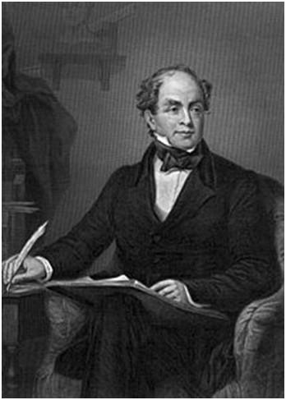
Томас Мур (англ. Thomas Moore, 28 мая 1779 — 25февраля 1852) — поэт, песенник и автор баллад. Один из основных представителей ирландского романтизма. Наиболее известными его произведениями являются «Последняя роза лета» и сборник «Ирландские мелодии».

В России известен прежде всего благодаря стихотворению «Вечерний звон» (Those evening bells, из сборника National Airs, опубликованного в 1818 году), переведенному Иваном Козловым и ставшему известной песней.
Биография
Родился в семье ирландского мелкого торговца, католика. В 19 лет окончил Дублинский университет. С 14 лет сотрудничал в разных дублинских журналах.
В 1800 году Мур издал свои «Оды Анакреона», а через год выпустил сборник «Poems by the late Thomas Little» (Поэмы покойного Томаса Маленького). Мур приобрёл широкую известность и получил приглашение на должность придворного поэта, но по настоянию друзей — либеральных буржуа — отказался.
Затем уехал регистратором адмиралтейства на Бермудские о-ва. На обратном пути посетил Америку — Мекку тогдашних либералов.
В 1806 году издал сборник стихов, в которых отозвался крайне неодобрительно об Американской республике и её учреждениях. Из Соединённых Штатов Мур вернулся реакционером.
В 1807 году вышел из печати первый сборник «Ирландских мелодий».
«Мелодии» для романтиков явились вторым «Оссианом». За ними последовали «Национальные мотивы» и «Священные песни», пользовавшиеся меньшим успехом. В 1815 году Мур начал самое крупное своё произведение «Лалла Рук» — ориентальную повесть с четырьмя вставными поэмами. «Местный колорит» здесь чрезвычайно условен, но очень ярок. По богатству экзотики и архиромантической трактовке сюжета она стоит в одном ряду с «Ватеком» Бекфорда и восточными поэмами Байрона, у которого Мур заимствовал композиционные приёмы. «Лалла Рук» переведена на персидский язык и пользуется в Персии популярностью как «великая национальная эпопея».
Из прозаических произведений Мура наиболее известна его биография Байрона (русский перевод, СПБ, 1865).
Ирландия, её судьба, преобладает в тематике Мура. Даже в образах его восточного романа «Лалла Рук» не трудно узнать ирландских борцов за свободу, а в мотивах его вставных поэм — ирландские мотивы. Общий характер всего творчества Мура в целом сказался и на его художественных средствах. В его поэзии нет напряжённого действия, нет драматизма и пафоса борьбы, нет глубоких противоречий борющихся сил. Все контрасты у Мура сглаживаются и примиряются, зло стушёвывается. Изящное эстетски выдвигается на первый план. Изображение страсти ослабляется бесконечными уподоблениями; нагромождение пышных метафор и эпитетов делает его поэзию искусственной; правда, в лучших своих песнях М. освобождается от этих недостатков.

The Cranberries (читается: « нбэрис» — Клюквы) — ирландская рок-группа, образованная в 1989 году и добившаяся мировой известности в 1990-х. Яркий и сильный вокал Долорес О’Риордан, мелодичный рок с легкими национальными влияниями, «открытый» гитарный драйв, проникновенная лирика (песни о любви несчастной и счастливой, песни на серьёзные темы, такие как межнациональные конфликты, наркотики, экологические проблемы, совращение малолетних, жадность, жестокость людей, зависть, ложь, семья, смерть). По словам одного из музыкальных обозревателей, The Cranberries — это уникальное сочетание агонизирующих песен о любви, грозных обличений и прекрасных мелодий.
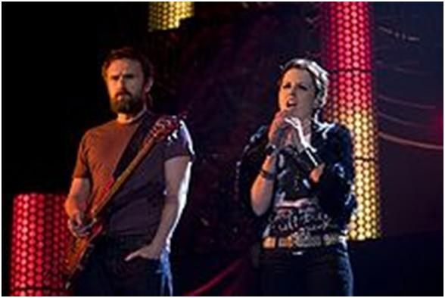

Биография

Начало

В 1989 году братья Майк и Ноэл Хоганы знакомятся с Фергалом Лоулером. Объединенные желанием играть музыку, они создают группу «The Cranberry Saw Us», взяв в качестве вокалиста своего друга Ниалла Куинна. Но в марте 1990 года Ниалл выходит из состава группы, сосредоточившись на собственном проекте The Hitchers (англ.). В качестве замены он приводит Долорес О’Риордан. В 1991 году коллектив меняет название на «The Cranberries», и с этого берёт начало его современная история.

Раннее творчество

В мае 1990 года в ирландском городе Лимерик трое подростков — братья Ноэл и Майк Хоганы вместе с Фергалом Лоулером искали вокалиста в свою группу The Cranberry Saw Us, которую вскоре покинул вокалист Ниалл Куинн. Перед уходом он порекомендовал вместо себя школьную подругу своей бывшей девушки — Катрин, Долорес О`Риордан, только что закончившую школу и мечтавшую петь в рок-группе. «Привет, ребята! Ну-ка, покажите, что вы умеете» — такими словами представилась она своим будущим коллегам-товарищам. В тот вечер парни сыграли несколько инструментальных версий своих песен (среди которых были Dreams и Linger), Долорес, в свою очередь спела песню Шинейд О`Коннор с альбома «The Lion And the Cobra» под аккомпанемент своего старенького синтезатора и сразу произвела впечатление своим прекрасным голосом и внешним видом (она пришла на встречу в ярко-розовом костюме, чем шокировала ребят). Ноэл дал ей кассету с демо-версиями песен группы, чтобы Долорес написала тексты песен для них, и она ушла домой, вернувшись на следующий день с песней, написанной за одну ночь. Песня, посвященная первому парню девушки — солдату, с которым она всего 2 раза поцеловалась и который ушел служить в армию в Ливан, называлась «Linger».
Получив, таким образом, в одном лице сильнейшего вокалиста и талантливого автора (песня «Linger», кстати, через несколько лет стала суперхитом в США и прорывом в этой стране для Cranberries), коллектив приступил к созданию демозаписи, которая состояла из трёх песен, была выпущена тиражом в 300 экземпляров и распространена по местным музыкальным магазинам. Кассеты разошлись в течение нескольких дней. Вдохновлённые музыканты разослали демозапись по звукозаписывающим компаниям, предварительно сократив свое название до ботанического и коммерчески удобоваримого The Cranberries (в переводе — «Клюквы»).
Многие лейблы с радостью откликнулись, без труда разглядев в молодой группе будущую сенсацию, а The Cranberries выбрали Island Records. Первый сингл группы, Uncertain полностью провалился. После неудачного концерта в Лондоне, где представители музыкальных компаний и журналисты, пришедшие посмотреть на «Будущую сенсацию рок-музыки», увидели четверых застенчивых подростков, во главе со стеснительной вокалисткой, постоянно отворачивавшейся от публики, музыкальные издания раскритиковали ирландцев, хотя незадолго до выхода песни они же в ярких красках расписывали, как подающая большие надежды молодая группа из провинции скоро сотрёт с лица земли всех своих конкурентов.

Менеджер Пирс Гилмор навязывал группе свои музыкальные вкусы и хотел сделать танцевальный поп-рок коллектив, где вокал Долорес уходил бы на второй план, а музыка была бы абсолютно ординарной. В результате, когда Cranberries собрались для записи дебютного альбома, они уже были готовы покончить с этой мукой и «завязать» с музыкой.

Популярность и расцвет

Долорес, слушавшей в каком-то пабе выступление некой невыразительной местной группы, пришла в голову «гениальная» мысль: «Все это делают, а почему не можем мы?» Вдохновлённая таким убийственным аргументом группа нашла в себе силы попробовать всё с начала, нашла продюсера Стивена Стрита, заново возобновила работу в студии, и в марте 1993 года одноименный альбом «Everybody Else Is Doing It So Why Can’t We?» появился в музыкальных магазинах Великобритании. К концу года только в США он был продан в количестве миллиона экземпляров. Вернувшись с американских гастролей, Долорес и ее друзья с изумлением обнаружили, что стали у себя дома «звёздами» первой величины. Альбом продавался по 70 тысяч копий в день.
В 1994 году группа записала альбом «No Need To Argue». Именно тогда Долорес устроила свою личную жизнь, выйдя замуж за Дона Бартона, гастрольного менеджера небезызвестной английской рок-группы Duran Duran. Пара познакомилась, когда Cranberries участвовали в гастрольном туре вместе с Duran Duran в конце 1993 года. Замужество Долорес благоприятно сказалось и на делах ее группы: Бартон забросил англичан и взялся за организацию гастролей The Cranberries. В результате ирландцы постепенно стали одной из самых успешных «гастрольных» групп Европы. Повлиял менеджер и на общий имидж подопечной команды. Бартон настоял на том, чтобы Cranberries «смягчились» и перестали считаться «альтернативщиками». Это чувствуется и по сей день, рок в их исполнении теперь доступен «любому желающему».
В 1999 году группа выступила в качестве камео в одном из эпизодов второго сезона популярного сериала «Зачарованные», где исполнила сингл «Just My Imagination».

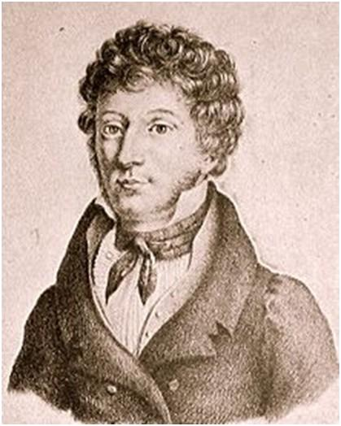
Джон Филд (англ. John Field, 26 июля 1782,Дублин — 11 января 1837, Москва) — ирландский композитор, основоположник ноктюрна. Славился как пианист-виртуоз. Большую часть жизни провёл в России.

Биография Джон Филд (Фильд) родился в семье ирландских протестантов в Дублине в 1782 году. Семья Джона была музыкальной (отец был скрипачом, дед — органистом), поэтому музыкальный талант мальчика был рано замечен. Юный Филд обучался основам музыки под руководством отца и деда, а позже стал учеником жившего в Дублине итальянского маэстро Томмазо Джиордани. Он выступил с первым концертом в Дублине в возрасте десяти лет, 24 марта 1792 года (хотя на афише было указано, что выступает ребёнок восьми лет).
В следующем году семья переехала в Лондон, где Джон Филд стал обучаться музыке у Муцио Клементи. Помимо обучения Филд работал продавцом-демонстратором в фортепьянной мастерской Клементи.
В феврале 1799 года Джон Филд успешно выступил с фортепьянным концертом в Королевском театре. В 1802 году Клементи организовал для Филда европейское турне. Филд выступил в Париже, затем — в Вене, а в 1803 году Клементи и Филд прибыли в Санкт-Петербург.
После концертов в Санкт-Петербурге Филд решил не возвращаться и остаться жить в России. В России Джон Филд становится популярным композитором и исполнителем: с 1804 года он регулярно выступает с концертами в санкт-петербургской филармонии, а со следующего года начинает ездить с концертами по другим городам империи. У него было много богатых учеников. Учились у Филда, в частности, Александр Дюбюк (с которым Филд, учитывая его особую одарённость, занимался бесплатно) и Михаил Глинка, А. Верстовский, А. Гурилев, Н. Девитте, Шарль (Карл) Майер.
Вот как Глинка впоследствии вспоминал о своём учителе:
«Хотя мне и не посчастливилось слышать его игру слишком часто, я отчетливо помню его энергичное и в то же время утонченное и четкое исполнение. Мне казалось, что он даже не нажимал на клавиши, его пальцы просто падали на них подобно каплям дождя, скользили как жемчужины по вельвету. Ни я и никто из истинных почитателей музыкального искусства не может согласиться с Листом, который однажды сказал, что Филд играл вяло. Нет. Игра Филда всегда была смелой, беспорядочной и разнообразной, он никогда не уродовал искусство подобно шарлатану, как это зачастую делают очень популярные пианисты.
Наиболее плодотворным периодом творчества Филда был промежуток между 1815—1819 годами. С 1822 года Филд жил в Москве.
В 1832—1835 годах Джон Филд совершил большое турне по Европе. Он выступал в Лондоне, Париже, Брюсселе, Лионе, Милане и других городах. В то же время его здоровье стало ухудшаться. В 1835 году больной композитор вернулся в Москву.
Джон Филд умер 11 января (23 января по новому стилю) 1837 года и был похоронен на Введенском кладбище Москвы 15 января.
Сын — русский певец тенор Лев (Леон) Леонов.
Творчество
Джон Филд был создателем ноктюрна в нынешнем смысле этого слова. Если в XVIII — начале XIX веков ноктюрнами называли близкое к кассации и инструментальной серенаде музыкальное произведение для духовых инструментов, то именно Джон Филд создал ноктюрн как жанр фортепьянной музыки.
Кроме большого количества фортепианных пьес, в число которых входят 18 ноктюрнов, "Камаринская", несколько сонат, вариации, фантазии, рондо и фуги, Филд написал семь концертов для фортепьяно с оркестром. Современникам Джон Филд был прежде всего известен как пианист-виртуоз. Так его воспринимали довольно долго, см. например ЭСБЕ, где Филд упоминается как «знаменитый пианист, ученик Клементи». Как композитор Филд был оценен позднее. Сейчас его ноктюрны и некоторые другие фортепианные пьесы входят в репертуар многих ведущих пианистов.

